[同济大学第十人民医院Fenyong Sun、Qiuhui Pan等人重复图像或复制？论文信任危机待解](https://mp.weixin.qq.com/s?__biz=MzkzMDkwMTQzNw==&mid=2247484355&idx=1&sn=050207d870f530ebc47ee3e39fec0e9c)

[白大褂宣言](javascript:void(0);)2025-04-17 18:46:00山东



点击蓝字 关注我们



2015年4月1日，同济大学第十人民医院Fenyong Sun（孙奋勇）、Qiuhui Pan（潘秋辉）、暨南大学生命科学与技术学院Qiuling Xie（谢秋玲）在 FEBS Letters 发表题为 **“miR-889 promotes proliferation of esophageal squamous cell carcinomas through DAB2IP”**的文章。

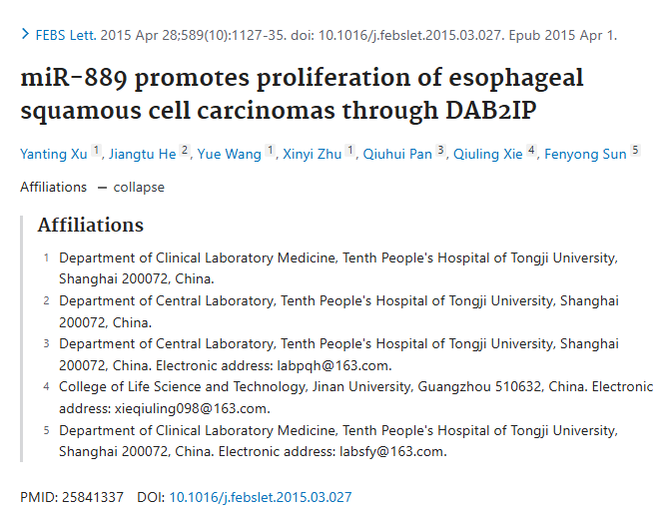



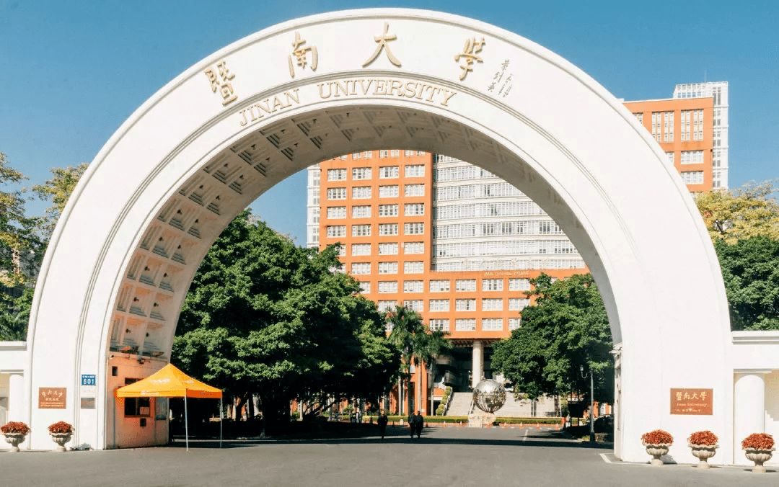

**经核查比对，文章部分实验图像存在以下重复现象：**

* **文章中图2A和图2B都与图5C存在部分重复。**

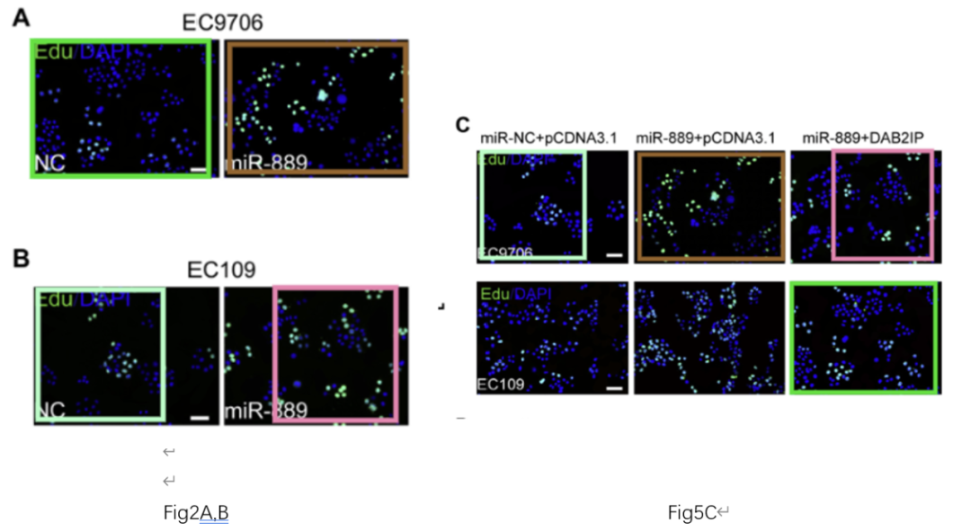

**参考信息：**

https://pubmed.ncbi.nlm.nih.gov/25841337/

https://pubpeer.com/publications/ED5ABFBA1D5352E8859B22DC928EE0